Министерство науки и высшего образования Российской Федерации
Федеральное государственное бюджетное образовательное учреждение
высшего образования
«Московский государственный технический университет имени Н.Э. Баумана
(национальный исследовательский университет)»
(МГТУ им. Н.Э. Баумана)

ФАКУЛЬТЕТ «Информатика и системы управления» («ИУ»)
КАФЕДРА «Проектирование и технология производства электронной аппаратуры» («ИУ-4»)

РАСЧЕТНО-ПОЯСНИТЕЛЬНАЯ ЗАПИСКА
к курсовой работе на тему:
«Разработка устройства «Тестер компонентов на базе микроконтроллера STM32F103C8T6»

Студент | __________________________ | Наумов И. К.
 | (Подпись, дата)
Руководитель курсовой работы | __________________________ | Чистяков М. Г.
 | (Подпись, дата)

Москва, 2024
Аннотация
Работа описывает процесс разработки устройства «Тестера компонентов на базе микроконтроллера STM32F103C8T6». Данный тестер позволяет определять пассивные и активные компоненты
Работа содержит комплекс документов по разработке устройства: схема электрическая структурная; схема электрическая принципиальная; чертеж печатной платы; сборочный чертеж электронной ячейки; спецификация; перечень элементов. В заключении представлены выводы о проделанной работе и соответствии разработанного устройства техническому заданию.
Ключевые слова: тестер компонентов, контроль качества (AOI), STM32F103C8T6.

Abstract
The work describes the development process of the "Component Tester Based on the STM32F103C8T6 Microcontroller." This tester allows identifying passive and active electronic components.
The work includes a comprehensive set of documentation for the device: a block diagram, an electrical schematic diagram, a printed circuit board (PCB) layout, an assembly drawing of the electronic unit, a specification, and a bill of materials. The conclusion summarizes the outcomes of the work and confirms that the developed device meets the technical requirements.
Keywords: component tester, quality control (AOI), STM32F103C8T6.

СОДЕРЖАНИЕ
Abstract 2
СОДЕРЖАНИЕ 3
Список условных обозначений, сокращений и терминов 4
Введение 5
1 Схемотехническое проектирование изделия «Тестер компонентов на базе микроконтроллера STM32F103C8T6» 6
1.1 Разработка электрической структурной схемы (Э1) 6
1.2 Разработка электрической функциональной схемы (Э2) 7
1.3 Разработка электрической принципиальной схемы (Э3) 7
1.4 Разработка перечня элементов (ПЭ3) 8
Вывод 9
2 Моделирование устройства «Тестер компонентов на базе микроконтроллера STM32F103C8T6» 10
Биполярные транзисторы 10
Резисторы 11
Конденсаторы 12
3 Конструкторско-технологическое проектирование устройства «Тестер компонентов на базе микроконтроллера STM32F103C8T6» 14
3.1 Разработка топологии печатной платы (ПП) 14
3.2 Разработка чертежа ПП 15
3.3 Разработка сборочного чертежа 16
3.4 Разработка спецификации изделия 17
3.5 Изготовление ПП и монтаж ЭРЭ 18
Выводы 19
4 Экспериментальные исследования «Тестер компонентов на базе микроконтроллера STM32F103C8T6» 20
4.1 Разработка методики проведения измерений характеристик изделия 20
4.2 Результаты экспериментального исследования изделия 20
Выводы 20
Заключение 21
Список используемых источников 22
Приложение 1 24

Список условных обозначений, сокращений и терминов
ГОСТ – Государственный стандарт;
ДПП – Двухсторонняя печатная плата;
ЕСКД – Единая система конструкторской документации;
ПП – Печатная плата;
РПЗ – Расчётно-пояснительная записка;
РТЗ – Расширенное техническое задание;
ТЗ – Техническое задание;
ЭРЭ – Электрорадиоэлементы;
КМО – Компонент, монтируемый в отверстия
УГО – Условное графическое обозначение

Введение
Работа посвящена разработке и исследованию устройства «Тестер компонентов на базе микроконтроллера STM32F103C8T6».
Целью работы является разработка устройства «Тестер компонентов на базе микроконтроллера STM32F103C8T6», разработка комплекта конструкторской документации, а также экспериментальное исследование устройства для выявления его соответствию техническим требованиям и пригодности к эксплуатации.
Для достижения поставленной задачи был решен следующий комплекс работ:
1. Разработка схемы электрической структурной (Э1);
2. Разработка схемы электрической функциональной (Э2);
3. Разработка схемы электрической принципиальной (Э3);
4. Моделирование работы устройства;
5. Разработка конструкции устройства;
6. Сборка опытного образца устройства;
7. Экспериментальные исследования устройства.
Исходными данными для работы являются:
- задание на выполнение курсовой работы;
- календарный план выполнения курсовой работы.
Результатами работы являются:
- Схема электрическая структурная (Э1);
- Схема электрическая функциональная (Э2);
- Схема электрическая принципиальная (Э3);
- Полнофункциональная модель в САПР “PSPICE 16.3”;
- Чертеж печатной платы (ПП);
- Сборочный чертеж (СБ);
- Разработанный опытный образец;
- Плакат демонстрационный.

1 Схемотехническое проектирование изделия «Тестер компонентов на базе микроконтроллера STM32F103C8T6»
Схемотехнический этап курсового проекта включает:
- Разработка схемы электрической структурной (Э1) устройства;
- Разработка схемы электрической функциональная (Э2) устройства;
- Разработка схемы электрической принципиальной (Э3) устройства;
- Подбор элементной базы устройства;
- Разработка перечня элементов ПЭ3 устройства;

1.1 Разработка электрической структурной схемы (Э1)
Разработка схемы электрической структурной (Э1) предполагает первоначальную оценку работы и выделение основных структурных частей. Электрическая структурная схема устройства была разработана согласно ГОСТ 2.701-2008[7]. В качестве среды разработки была выбрана “Altium Designer 23.10.1”. Электрическая структурная схема изделия представлена на рисунке 1.1.
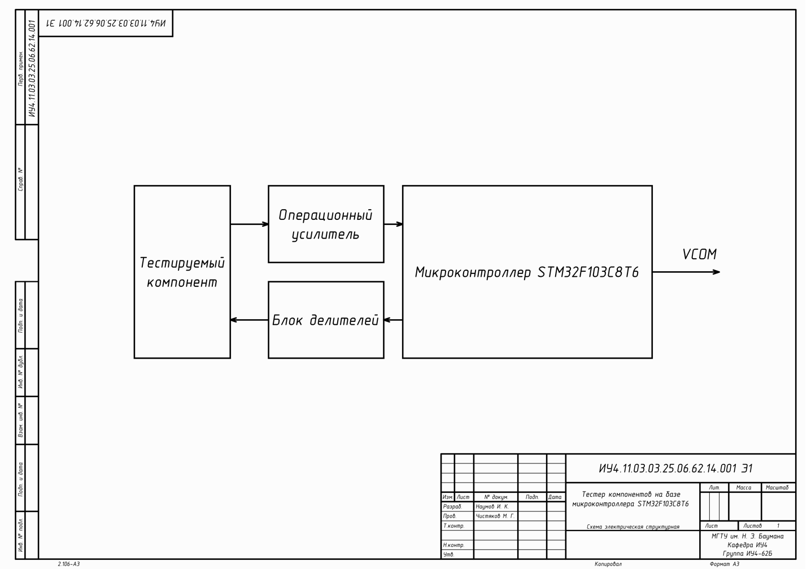
Рис. 1.1 – Электрическая структурная схема (Э1) устройства
Все устройство можно условно разделить на 3 функциональных блоков:
- Операционный усилитель – блок для снижение выходного сопротивления перед АЦП микроконтроллера.
- Блок делителей – набор резисторов, управляемые микроконтроллером для реализации деления напряжения в цепи тестирования компонента.
- Микроконтроллер – основной управляющий элемент устройства, обеспечивает корректность его работы.

1.2 Разработка электрической функциональной схемы (Э2)
На основе схемы электрической структурной схемы, была разработана схема электрическая функциональная. Схема разработана по ГОСТ 2.702-2011[8], и представлена на рисунке 1.2.
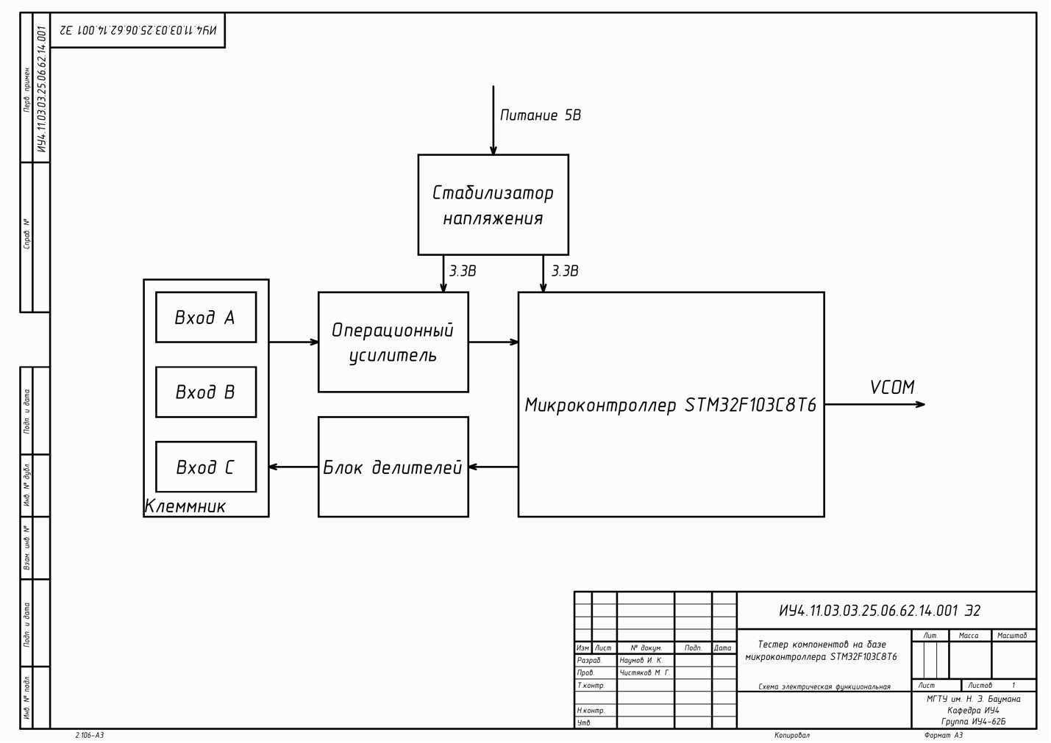
Рис. 1.2 – Электрическая функциональная схема (Э2) устройства

1.3 Разработка электрической принципиальной схемы (Э3)
На основе схемы электрической структурной схемы, была разработана схема электрическая принципиальная. Схема разработана по ГОСТ 2.702-2011[8], и представлена на рисунке 1.3.
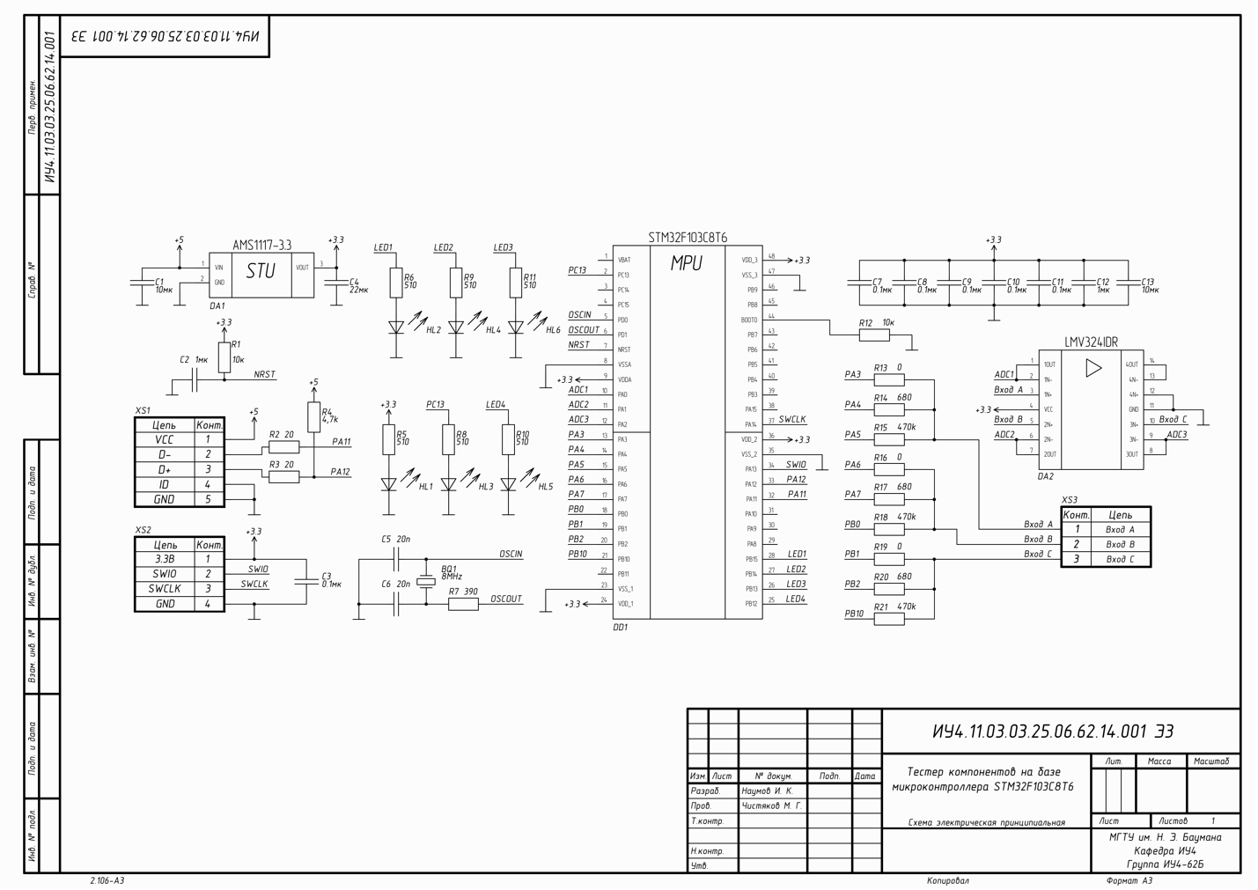
Рис. 1.3 – Электрическая принципиальная схема (Э3) устройства
Для индикации питания используется зелёный светодиод HL1, для пользовательской – красный HL3, для индикации тестируемого компонента – синие HL2, HL4, HL5, HL6. Формфактор 1206.
Разъём для программирования и отладки Serial Wire Debug (SWD) XS2 – PBS4, XS1 – USB type B mini, разъём для крепления тестируемого компонента XS3 – ZIF14.
Резисторы используются в формфакторе 1206, конденсаторы 0603.
Кварцевый резонатор BQ1 SMD 5×3.2 мм 8000 МГц.
Стабилизатор напряжения DA1 – AMS1117-3.3 3.3В 1А. Формфактор SOT-223.
Операционный усилитель DA2 – LMV324IDR, Низковольтный операционный усилитель, 1МГц, Rail-to-Rail. Формфактор SOIC-14.
Микроконтроллер DD1 – SMT32F103C8T6, Cortex-M3, 72МГц, 64КБ Flash. Формфактор LQFP-48.

1.4 Разработка перечня элементов (ПЭ3)
После выбора элементной базы был составлен перечень элементов схемы (ПЭ3) согласно ГОСТ 2.701-2008[7]. Перечень элементов (ПЭ3) представлен в документе ИУ4.11.03.03.25.06.62.15.001 ПЭ3 в приложении 1 и на рисунке 1.4.
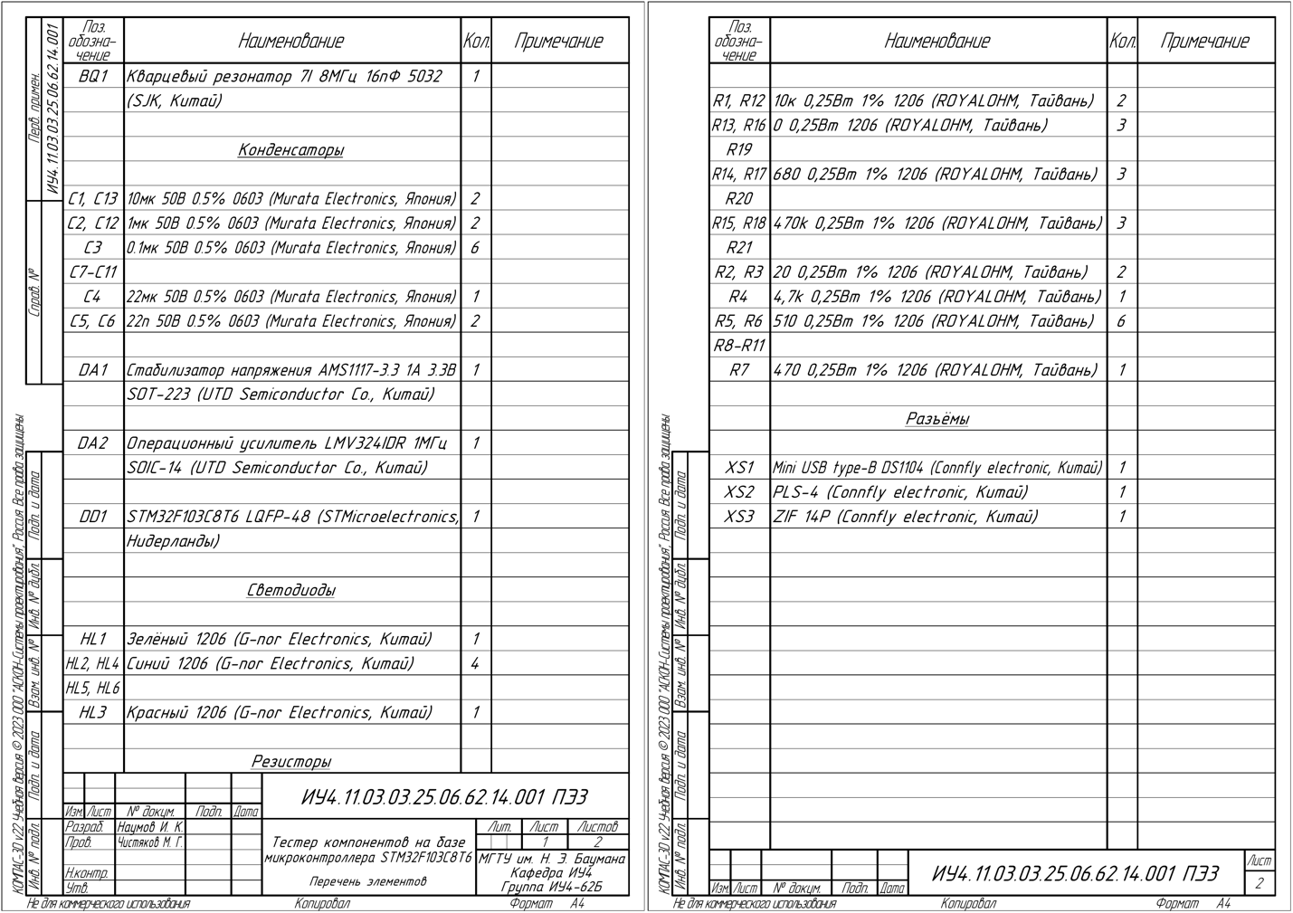
Рис. 1.4 – Перечень элементов (ПЭ3) устройства

Вывод
В главе проведено схемотехническое проектирование изделия устройства «Тестер компонентов на базе микроконтроллера STM32F103C8T6». Была разработана схема электрическая структурная (Э1), в которой были выделены основные структурные узлы устройства. Данная схема представлена на чертеже ИУ4.11.03.03.25.06.62.15.001 Э1, а также на рисунке 1.1.
Далее была разработана схема электрическая функциональная (Э2), в которой функциональные соединения устройства. Данная схема представлена на чертеже ИУ4.11.03.03.25.06.62.15.001 Э2, а также на рисунке 1.2.
После была разработана схема электрическая принципиальная (Э3), в которой подробно описаны соединения всех ИЭТ устройства и благодаря условным графическим обозначениям однозначно определяется функционал каждого ИЭТ, а также обоснован выбор каждого ИЭТ. Данная схема представлена на чертеже ИУ4.11.03.03.25.06.62.15.001 Э3, а также на рисунке 1.3.
А также составлен перечень элементов. Документ ИУ4.11.03.03.25.06.62.15.001 ПЭ3 представлен в приложении 1 и на рисунке 1.4.

2 Описание алгоритма тестирования и моделирование устройства «Тестер компонентов на базе микроконтроллера STM32F103C8T6»

Тестирование биполярных транзисторов
Исследование элемента необходимо начинать с обесточенным управляющим выводом (вывод С) исследуемого элемента. Во время испытания является базовым или отправным. Один испытательный вывод выбран положительной стороной элемента и подключен непосредственно к VCC. Другой испытательный вывод выбран отрицательной стороной элемента. Отрицательная сторона подсоединена через резистор 680 Ω к GND. Сначала, вывод C на 5 𝑚𝑠 подключается через резистор 680 Ω Ом к GND и измеряется напряжение на отрицательной стороне. Далее вывод C переключается на Ввод (высокое полное входное сопротивление) и снова измеряется напряжение отрицательного испытательного вывода. Затем предполагаемая база соединяется через резистор 680 Ω на 5 𝑚𝑠 к VCC и снова измеряется напряжение на отрицательной стороне. Если измеренное напряжение ниже первого результата измерения, то эта схема будет предполагаться, как правильная. Затем напряжение снова измеряется с обесточенным выводом C.
У биполярных транзисторов, имеющих повышенный обратный ток коллектора, он значительно повышается в режиме с обесточенной базой.
Если у элемента нет тока между положительным и отрицательным испытательными выводами без сигнала на выводе C, то переходим к тестам определения, описанным ниже. Если ток был обнаружен, то следующий тест описан в разделе о диодах.
Сначала измеряем коэффициент усиления предполагаемого P-N-P транзистора в схеме с общим коллектором (эмиттерный повторитель). Если напряжение базы (𝑈𝐵), измеренное с резистором 680 Ω, выше 9 𝑚𝑉, то коэффициент усиления вычисляется по формуле h𝐹𝐸 = 𝑈𝐸−𝑈𝐵. Напряжение 𝑈𝐸 это разность между напряжением на 𝑈𝐵 эмиттере и VCC. Если напряжение 𝑈𝐵 ниже 10 𝑚𝑉, измерение делают с резистором 470 𝑘Ω в базе. В этом случае коэффициент усиления вычисляется по формуле h𝐹𝐸 = 𝑈𝐸·470000 / 𝑈B·680.
Затем делают тесты для предполагаемого P-N-P транзистора в схеме с общим эмиттером. Положительная сторона элемента теперь подключена прямо с VCC, отрицательная сторона через резистор 680 Ω подключена к GND. Если на отрицательной стороне элемента есть напряжение выше 1.6 𝑉 , когда базовый резистор 680 Ω подключен к GND, значит этот элемент P-N-P транзистор. Для того, чтобы измерить коэффициент усиления, в цепь базы вместо резистора 680 Ω включается резистор 470 𝑘Ω. Коэффициент усиления вычисляется по формуле h𝐹𝐸 =(𝑈𝐶 −𝑈𝐶0)·470000 / 𝑈𝐵·680. Напряжение UC0 является напряжением на коллекторном резисторе без базового тока. Как предполагается, правильным является более высокий коэффициент усиления, определенный первым или вторым способом.
Измерение N-P-N транзистора начинается таким же образом, как и P-N-P транзистора, с измерения коэффициента усиления в схеме с общим коллектором. Первое измерение сделано с резистором в цепи базы 680 Ω подключенным к VCC. Если напряжение на резисторе в цепи базы слишком низко, вместо 680 Ω берётся резистор 470 𝑘Ω. Тогда измерение продолжается в схеме с общим эмиттером. Если напряжение коллектора ниже 1,6 𝑉 и резистор в цепи базы 680 Ω соединён с VCC, то это может быть N-P-N транзистор. Базовое напряжение N-P-N транзистора будет близко к напряжению эмиттера, таким образом, этот тип может быть идентифицирован определенно. Коэффициент усиления в схеме с общим эмиттером вычисляется по формуле h𝐹𝐸 = (𝑉 𝐶𝐶−𝑈𝐶−𝑈𝐶0)·470000 / (𝑉 𝐶𝐶−𝑈𝐵)·(680+22).

Тестирование диодов
Если предварительными тестами будет обнаружен ток, то элемент будет опознан как диод. Падение напряжения с резистором 680 Ω должно быть между 0,15 𝑉 и 3 𝑉 (в зависимости от расположения резистора).

Тестирование резисторов
Измерение неизвестного резистора Rx осуществляется с использованием прецизионных резисторов 680 Ω. Схема этого измерения для испытательных выводов 1 и 2 представляет собой последовательное соединение прецизионного и тестируемого резистора. Величина резистора Rx может быть вычислена по известной величине резистора и измеренному напряжению, если отношение резистора Rx к 680 Ω не слишком велико. Теоретическое отклонение напряжения показано на рисунке 2.1 (слева), где величина резистора показана в логарифмическом масштабе.
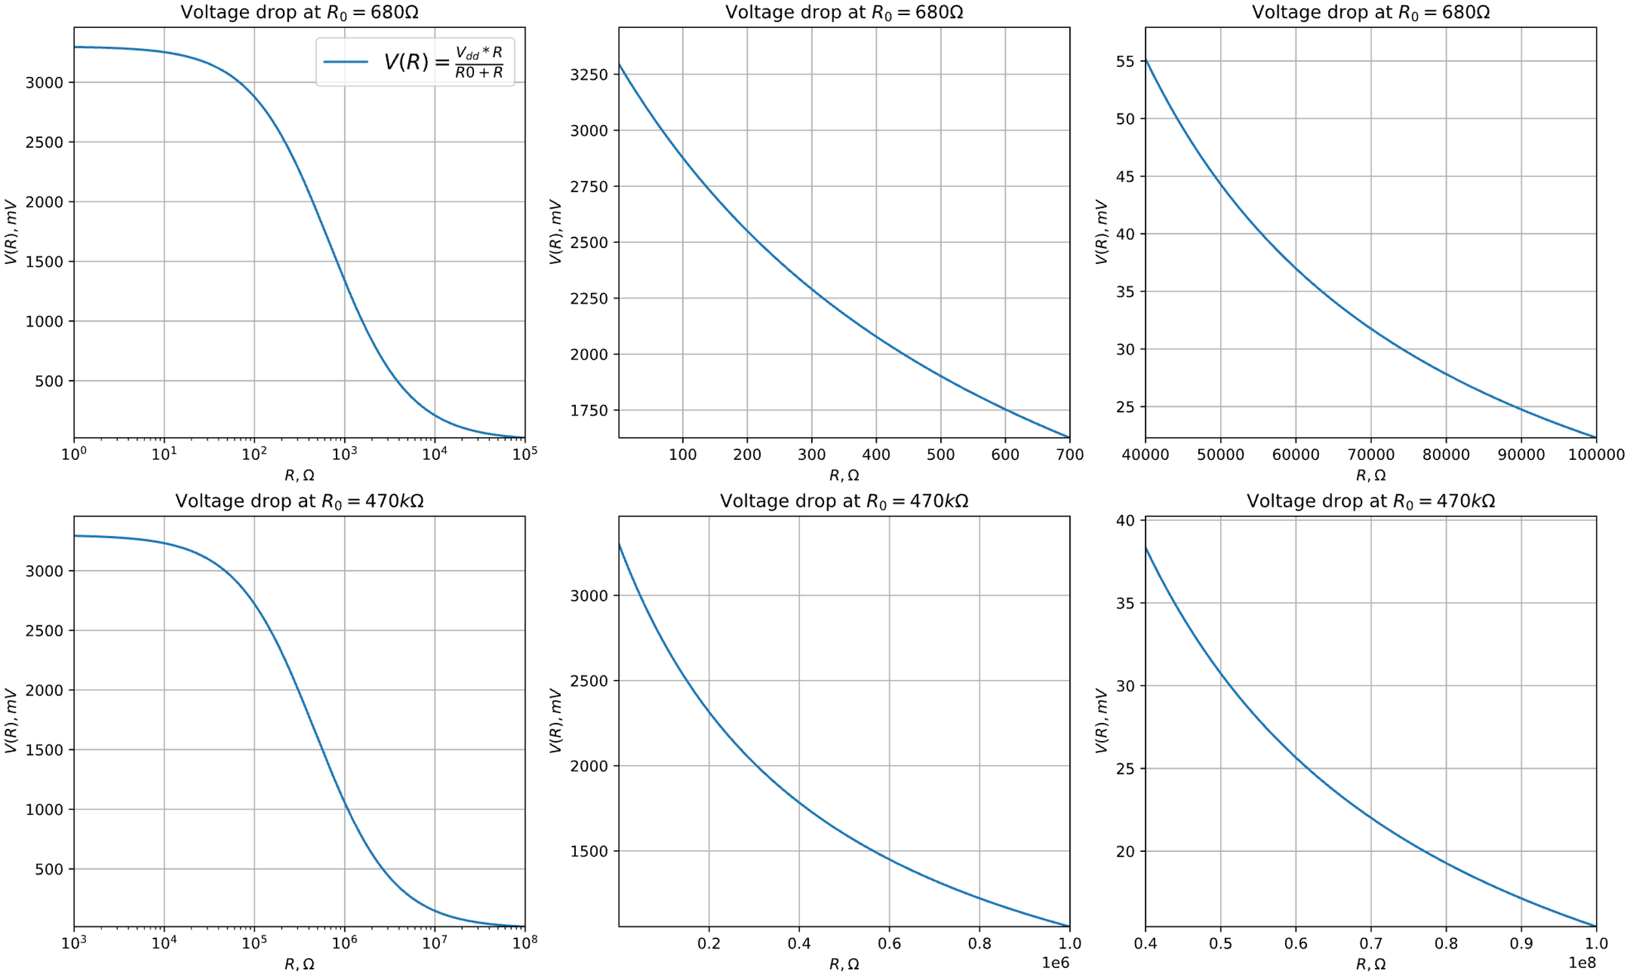
Рис. 2.1 – Падение напряжения при измерениях с резистором 680 Ω
График измерения на рисунке 2.1 (по центру) показан с измененным масштабом изображения для малых значений резисторов, на рисунке 2.1 (cправа) показан с измененным масштабом изображения для больших значений резисторов.
Для более высоких значений измеряемого резистора измерения проводятся с прецизионными резисторами 470 𝑘Ω. Если все тесты свидетельствуют о том, что это не другой тип элемента, то полученная величина прямого и обратного измерений берется в качестве величины сопротивления резистора.
Теоретическое отклонение напряжения показано на рисунке 2.2 где величина резистора показана в логарифмическом масштабе. Теоретическое отклонение в этой диаграмме заканчивается на 100 𝑀Ω, но фактическое значение для Тестера ограничено 60 𝑀Ω, иначе устройство определяет, что резистор не подключен.

Рис. 2.2 – Падение напряжения при измерениях с резистором 470 kΩ

Тестирование конденсаторов
Измерение величины ёмкости конденсаторов сделано, как отдельная задача измерения времени зарядки после всех других измерений. Положительный вывод конденсатора всегда подключен к испытательному выводу с более высоким номером (A). Если конденсатор измеряется параллельно с диодом, полярность может быть в другом порядке.
Необходимо разряжать конденсатор прежде, чем подсоединить его к устройству. Тестер дополнительно разряжает конденсатор перед любым измерением. Если напряжение ниже 1300 𝑚𝑉, конденсатор будет закорочен выходами порта, соединенными со входами порта АЦП.
Одна сторона конденсатора подключена к GND. Другая сторона конденсатора подключена через резистор 680 Ω к VCC на 10 𝑚𝑠. Впоследствии этот испытательный вывод будет переключён на ввод (высокий импеданс). После этого, 10 𝑚𝑠 импульса тока, замеряется напряжение на конденсаторе без тока. Если напряжение не достигло минимального значения 300 𝑚𝑉, импульс зарядки будет повторен до 499 раз. Если после 127 импульсов не достигнуто минимальное напряжение 75 𝑚𝑉 (приблизительно 0.2 𝑠), дальнейшая зарядка будет остановлена, потому что 300 𝑚𝑉 не смогут быть достигнуты остающимися импульсами зарядки. Пример тестирования конденсатора с величиной 10 m𝐹 показан на рисунке 2.3. Величина ёмкости вычисляется по количеству импульсов зарядки и величине достигнутого напряжения заряда из таблицы. Таблица содержит коэффициенты, чтобы получить значение в 𝑛𝐹 от времени зарядки и достигнутого напряжения с шагом 25 𝑚𝑉.
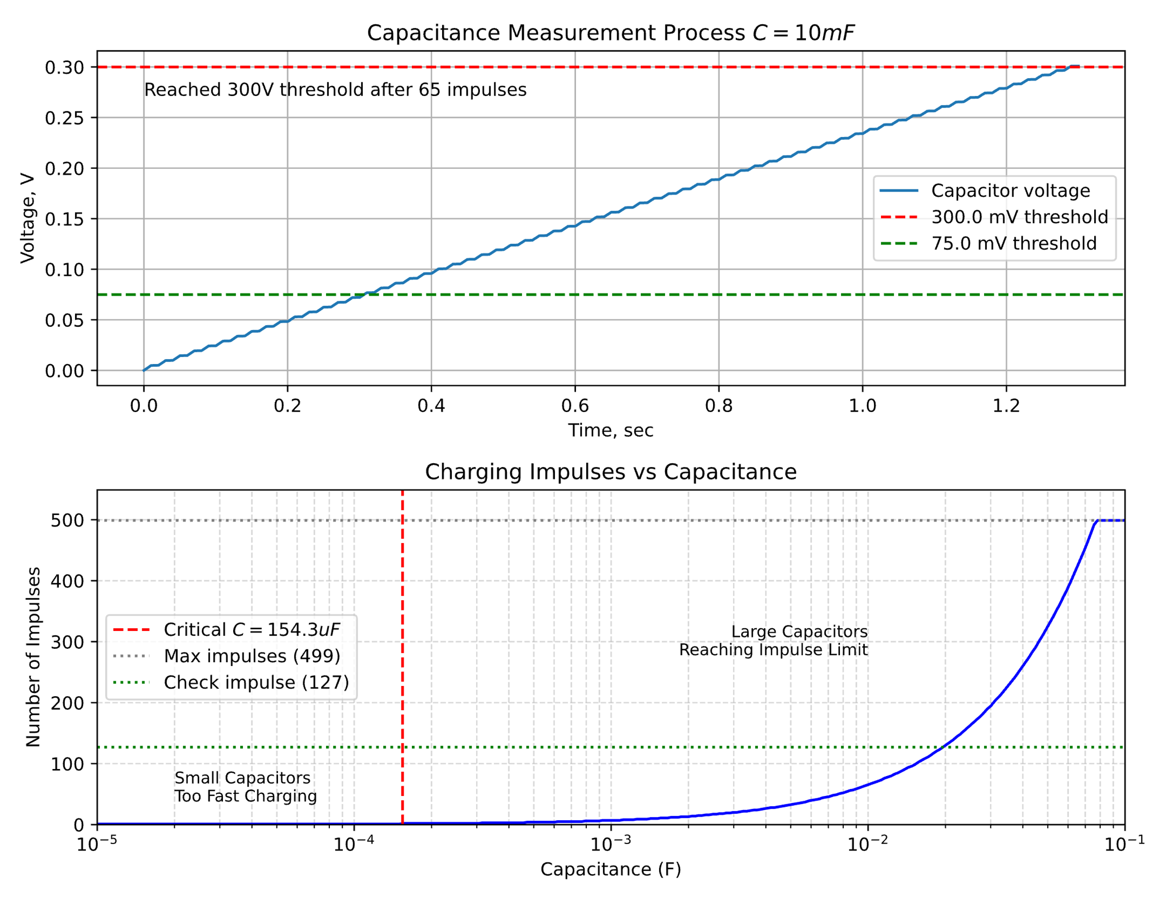
Рис. 2.3 –Напряжение на обкладках тестируемого конденсатора
После измерения ёмкости конденсатора будет проверен саморазряд ожиданием пропорционально периоду, который потребовала зарядка, и снова будет осуществлено считывание напряжения заряда. После чего полная ёмкость будет скорректирована. Возможный диапазон тестируемых конденсаторов с помощью данного метода показан на рисунке 2.4.

Рис. 2.4 – Диапазон тестируемых конденсаторов при заданном количестве импульсов

3 Конструкторско-технологическое проектирование устройства «Тестер компонентов на базе микроконтроллера STM32F103C8T6»
Конструкторско-технологический этап выполнения курсового проекта включает:
1. разработку топологии печатной платы (ПП);
2. разработку чертежа ПП;
3. разработку сборочного чертежа (СБ);
4. разработку спецификации (СП);
5. изготовление ПП и монтаж ЭРЭ.

3.1 Разработка топологии печатной платы (ПП)
В качестве среды разработки была выбрана программа для трассировки печатных плат «Altium Designer 23.10.1», результат работы представлен на рисунках 3.1 и 3.2:
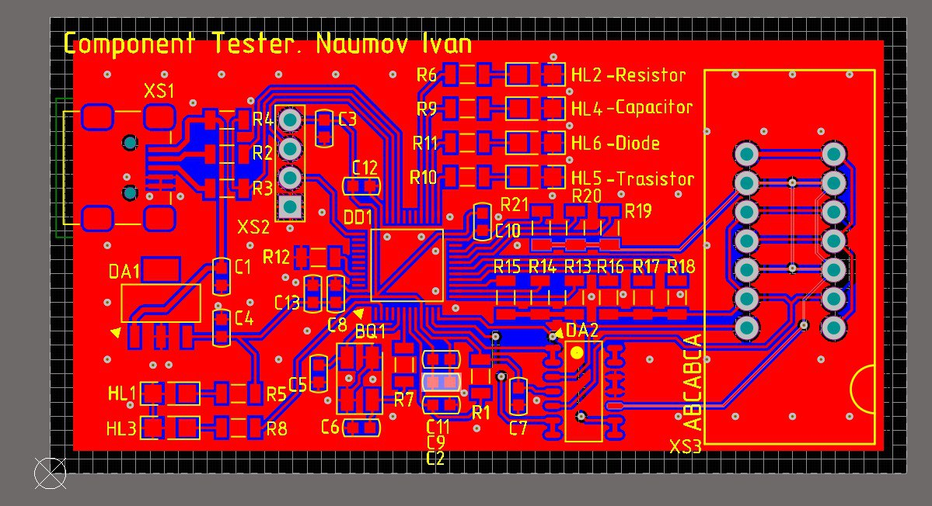
Рис. 3.1 – Трассировка ПП в программе “Altium Designer 23.10.1”
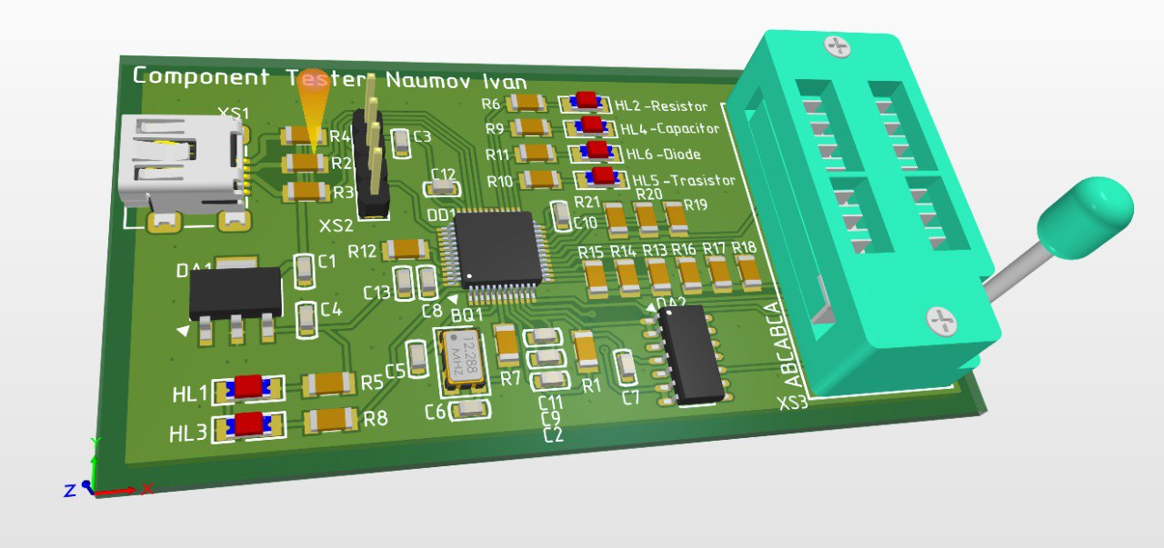
Рис. 3.2 – 3D-модель ячейки в программе “Altium Designer 23.10.1”

3.2 Разработка чертежа ПП
После трассировки был разработан чертеж ПП, который представлен на рисунке 3.3.
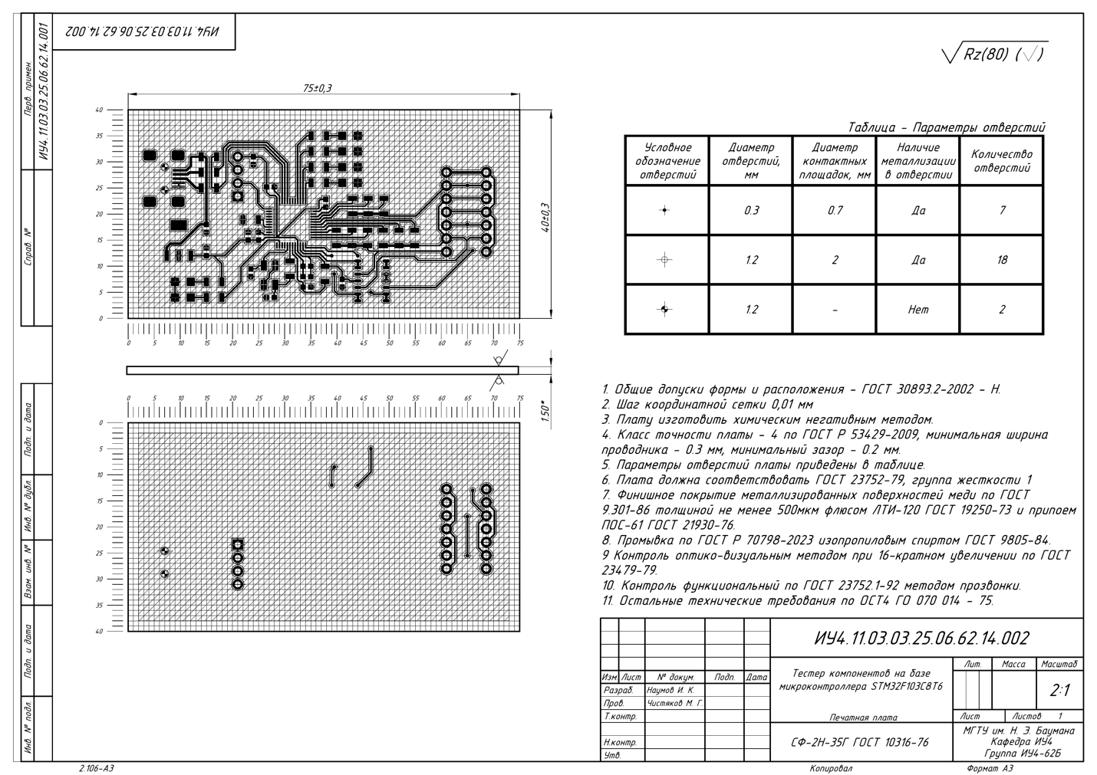Рис. 3.3 – Чертеж печатной платы (ПП)
Плата представляет собой ДПП с габаритными размерами 75х40 мм. Проводящий рисунок изображен на рисунке 3.3 и на чертеже ИУ4.11.03.03.25.06.62.15.002.
Шаг координатной сетки 0.01 мм.
Плата соответствует требованиям ГОСТ 23752-79[9] (группа жёсткости 1).
Плата соответствует требованиям ГОСТ Р 53429-2009[10] (2 класс точности).
Минимальная ширина печатного проводника – 0.3 мм.
Минимальное расстояние между элементами проводящего рисунка – 0,2 мм.
Минимальный номинальный диаметр отверстия – 0,3 мм.
Материал платы – стеклотекстолит СФ-2Н-35Г ГОСТ 10316-76[11].
В печатной плате имеются отверстия различных типов, характеристика которых приведена в таблице 3.1, а также в таблице на чертеже ИУ4.11.03.03.25.06.62.15.002.
Таблица 3.1 – Таблица отверстий ПП
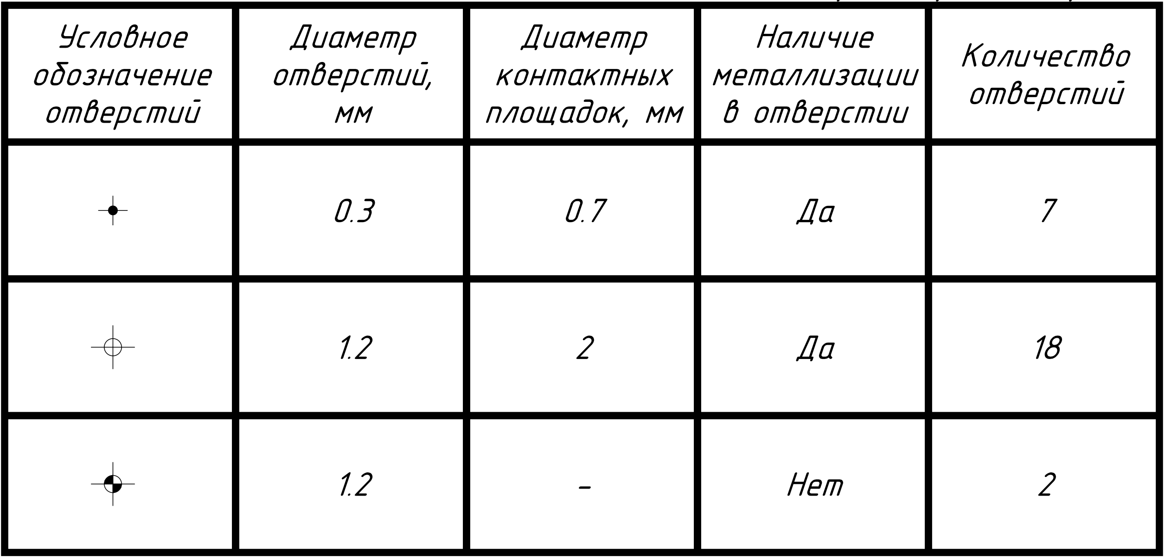
Общее количество отверстий – 27 отверстий.
Исходя из вышеперечисленных требований печатная плата опытного образца изготавливалась субтрактивным, негативным методом.

3.3 Разработка сборочного чертежа
Далее был разработан сборочный чертёж, представленный рисунке 3.4 и на чертеже ИУ4.11.03.03.25.06.62.15.001 СБ.
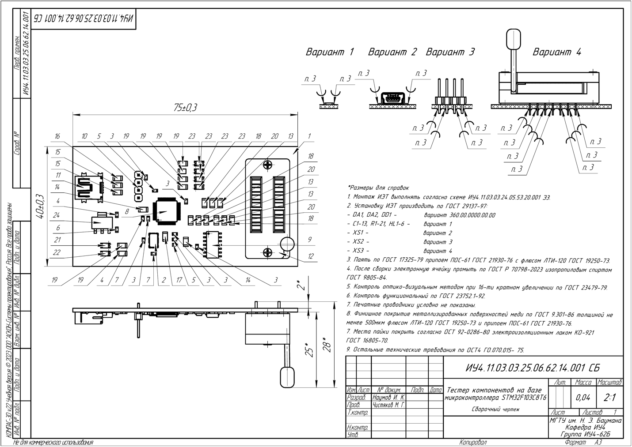Рис. 3.4 – Сборочный чертеж электронной ячейки
Компоненты группируются по способу установки на плату. Установки формовка ИЭТ осуществляется согласно ГОСТ 29137-91[14]. Вариант установки приведены на чертеже ИУ4.11.03.03.25.06.62.15.001 СБ. Обозначения позиций согласно спецификации ИУ4.11.03.03.25.06.62.15.001.
Монтаж ИЭТ производится с одной стороны. Пайка выводов производится припоем ПОС-61 ГОСТ 21930-76[12] согласно ГОСТ 23592- 96[15]. Допускается применение импортного припоя. Габаритные размеры всего изделия составляют 75x40x28 мм. После сборки изделие промывают изопропиловым спиртом ГОСТ 9805-84. Контроль паяных соединений производится визуально-оптическим методом по ГОСТ 23479-79. Исходя из вышеперечисленных требований, при производстве опытного образца рекомендуется производить монтаж КМП припоем и капиллярной пайкой паяльником.

3.4 Разработка спецификации изделия
Спецификация – основной документ курсовой работы. В спецификацию вносят составные части, входящие в специфицируемое изделие, а также конструкторские документы, относящиеся к этому изделию и к его неспецифицируемым составным частям.
Спецификация на устройство была разработана согласно ГОСТ 2.106[18] в графическом редакторе «Компас-3D v23», представлена на рисунке 3.5 и состоит из следующих разделов в соответствующей последовательности:
− документация;
− детали;
− прочие изделия.
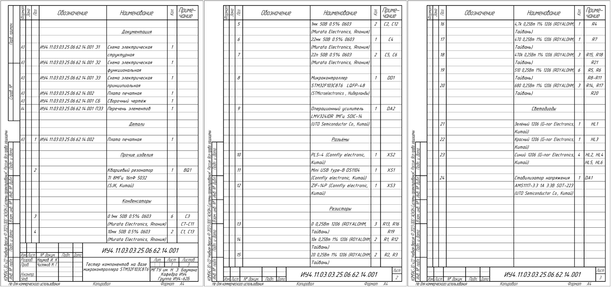Рис. 3.5 – Спецификация на устройство
В раздел «Документация» внесены все документы, составляющие основной комплект конструкторских документов специфицируемого изделия, кроме самой спецификации и перечня элементов.
В раздел «Детали» была внесена деталь, непосредственно входящая в специфицируемое изделие – плата печатная.
Раздел «Прочие изделия» схож по наполнению с перечнем элементов (ПЭ3), за исключением того, запись изделий в пределах каждой группы происходит в алфавитном порядке наименований изделий, а обозначение УГО элементов записываются в графу «Примечание».

3.5 Изготовление ПП и монтаж ЭРЭ
Печатная плата изготавливалась на заводе компании «NextPCB» в соответствии с указанными выше требованиями.
Монтаж компонентов производился согласно схеме ИУ4.11.03.03.25.06.62.15.001 Э3. Фотография изготовленного устройства представлена на рисунке 2.6
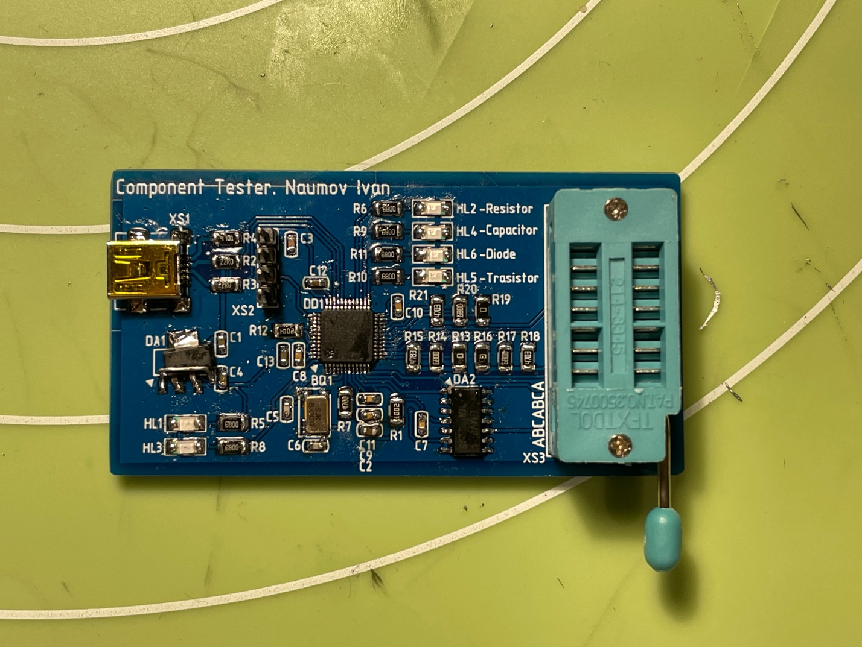
Рис. 3.6 – Реальный вид ячейки

Выводы
В данной главе был описан процесс проектирования топологии печатной платы в САПР “Altium Designer 23.10.1” вместе с составлением 3D модели.
Разработанная топология ПП представлена на чертеже ИУ4.11.03.03.25.06.62.15.001. На основе него разработан сборочный чертеж – ИУ4.11.03.03.25.06.62.15.001 СБ. Была составлена спецификация устройства “Тестер компонентов на базе микроконтроллера STM32F103C8T6” – ИУ4.11.03.03.25.06.62.15.001. Изготовлена плата, установлены компоненты.

4 Экспериментальные исследования «Тестер компонентов на базе микроконтроллера STM32F103C8T6»
Экспериментальный этап выполнения курсового проекта состоит из:
1. Разработка методики проведения измерений характеристик устройства “Тестер компонентов на базе микроконтроллера STM32F103C8T6”;
2. Экспериментальное исследование характеристик устройства “Тестер компонентов на базе микроконтроллера STM32F103C8T6”.

4.1 Разработка методики проведения измерений характеристик изделия
Для проведения измерений необходимо:
− Обеспечить подключение к ПК;
− Подключить к разъёму на плате тестируемые компоненты.

4.2 Результаты экспериментального исследования изделия
В результате проведения экспериментов устройство полностью соответствует заявленным требованиям

Выводы
В заключительной главе курсовой работы была разработана методика проведения измерений характеристик изделия “Тестер компонентов на базе микроконтроллера STM32F103C8T6”. Согласно этой методике, были произведены необходимые эксперименты.

Заключение
В результате курсовой работы был проведен общетехнический обзор устройства “Тестер компонентов на базе микроконтроллера STM32F103C8T6”. На схемотехническом этапе разработки изделия “Тестер компонентов на базе микроконтроллера STM32F103C8T6” была разработана схема электрическая структурная (Э1), в которой были выделены основные структурные узлы устройства. Далее схема электрическая функциональная (Э2). После, последовала разработка схемы электрической принципиальной (Э3), в которой подробно описаны соединения всех ИЭТ устройства. Помимо этого, был обоснован выбор элементов изделия и на основе этого составлен перечень элементов ПЭ3. На конструкторско-технологическом этапе разработки изделия “Тестер компонентов на базе микроконтроллера STM32F103C8T6” были выбран тип ПП, расположение печатных проводников, а также базовый материал ПП. В результате разработана топология ПП изделия. На основе разработанной 3D модели устройства был составлен СБ. Были выбраны варианты установки компонентов на плату, а в результате анализа электрических соединений был выбран припой для установки КМП и КМО на ПП.
На этапе экспериментального исследования устройства “Тестер компонентов на базе микроконтроллера STM32F103C8T6” был разработан экспериментальный стенд для изделия. Разработана методика проведения эксперимента для выяснения работоспособности устройства. Согласно данной методике произведены экспериментальные измерения и составлены результаты работы изделия. Сделано сравнение результатов моделирования и экспериментального исследования, сделаны выводы о правильности работы устройства и о соответствии разработанного устройства требованиям технического задания.
В итоге проделанной работы можно сделать вывод, что разработанное изделия “Тестер компонентов на базе микроконтроллера STM32F103C8T6” соответствует требованиям технического задания.

Список используемых источников
1. Хейс Т. К., Искусство схемотехники. Теория и практика: Пер. с англ. / Т. К. Хейс, П. Хоровиц. — СПб.: БХВ-Петербург, 2022. — 1200 с.: ил.
2. Хоровиц, Х. Искусство схемотехники / Х. Хоровиц, У. Хилл. — 5- е изд. переработанное. — Москва : Мир, 1997. — 704 c.
3. Джонс, М. Х. Электроника - практический курс / М. Х. Джонс. — Москва : Постмаркет, 199. — 528 c.
4. Монк, С. Электроника: теория и практика / С. Монк, П. Шерц. — СПб. : БВХ-Петербург, 2018. — 1168 c.Пирогова, Е. В. Проектирование и технология печатных плат: учебник / Е. В. Пирогова. — М. : ФОРУМ: ИНФРА-М, 2005. — 560 c.
5. Проектирование коммутационных структур электронных средств: учеб. пособие / В.Н. Гриднев, Г. Н. Гриднева – М.: Изд-во МГТУ им. Н.Э.Баумана, 2014 – 344 с.: ил. (Библиотека “Конструирование и технология электронных средств” в 25 кн. Кн.7).
6. Конструкторско-технологическое проектирование электронной аппаратуры : учебник для вузов / Билибин К. И., Власов А. И., Журавлева Л. В. [и др.] ; ред. Шахнов В. А. - 2-е изд., перераб. и доп. - М. : Изд-во МГТУ им. Н. Э. Баумана, 2005. - 563 с.
7. ГОСТ 2.701-2008 Единая система конструкторской документации (ЕСКД). Схемы. Виды и типы. Общие требования к выполнению (с Поправкой).
8. ГОСТ 2.702-2011 Единая система конструкторской документациии (ЕСКД). Правила выполнения электрических схем.
9. ГОСТ 23752-79 Платы печатные. Общие технические условия (С изменениями No1-5).
10. ГОСТ Р 53429-2009 Платы печатные. Основные параметры конструкции.
11. ГОСТ 10316-78 Гетинакс и стеклотекстолит фольгированные. Технические условия (с Изменениями No1-6).
12. ГОСТ 21930-76 Припои оловянно-свинцовые в чушках. Технические условия (с Изменениями No1,2,3,4).
13. ГОСТ 11284-75 Отверстия сквозные под крепежные детали. Размеры (С изменением No1).
14. ГОСТ 29137-91 Формовка выводов и установка изделий электронной техники на печатные платы. Общие требования и нормы конструирования.
15. ГОСТ 23592-96 Монтаж электрический радиоэлектронной аппаратуры и приборов. Общие требования к объемному монтажу изделий электронной техники и электротехнических.
16. ГОСТ 18300-87 Спирт этиловый ректификованный технический. Технические условия.
17. ГОСТ 24715-81 Соединения паяные. Методы контроля качества.
18. ГОСТ 2.106 Единая система конструкторской документации (ЕСКД). Текстовые документы (с Изменением No1).
19. ГОСТ 30893.1-2002 Общие допуски. Предельные отклонения линейных и угловых размеров с неуказанными допусками.
20. ГОСТ 30893.2-2002 Общие допуски. Допуски формы и расположение поверхностей, не указанные индивидуально.
21. ГОСТ 26246.5-89 Материал электроизоляционный фольгированный нормированной горючести для печатных плат на основе стеклоткани, пропитанной эпоксидным связующим.

Приложение 1
Децимальный номер | Наименование
- | Техническое задание
- | Календарный план
ИУ4.11.03.03.25.06.62.15.001 Э1 | Схема электрическая структурная
ИУ4.11.03.03.25.06.62.15.001 Э2 | Схема электрическая функциональная
ИУ4.11.03.03.25.06.62.15.001 Э3 | Схема электрическая принципиальная
ИУ4.11.03.03.25.06.62.15.001 ПЭ3 | Перечень элементов
ИУ4.11.03.03.25.06.62.15.002 | Чертёж печатной платы
ИУ4.11.03.03.25.06.62.15.001 СБ | Сборочный чертёж
ИУ4.11.03.03.25.06.62.15.001 | Спецификация
- | Плакат демонстрационный
- | https://github.com/IvanNaum/component_tester

